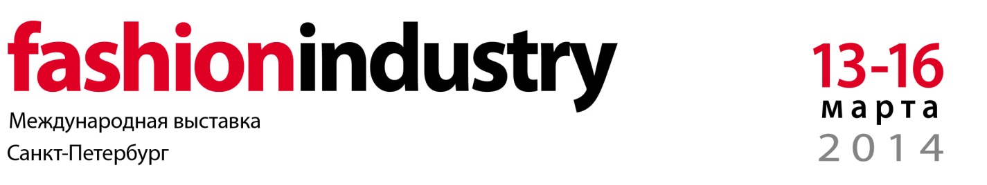
ПРОГРАММА
МЕЖДУНАРОДНОЙ ВЫСТАВКИ «ИНДУСТРИЯ МОДЫ»
И ЭКОНОМИЧЕСКОГО ФОРУМА ИНДУСТРИИ МОДЫ

9 октября, четверг
11.00–17.00 | Специализированная конференция «Мертвый штиль на рынке: застывший спрос, горячие ниши, ценовые ямы и неформальные поля»  Ведет Андрей Магарик, главный редактор портала «Российские торговые марки» (Санкт-Петербург)  Спикеры конференции - представители Комитета по развитию предпринимательства и потребительского рынка Санкт-Петербурга, руководители и ведущие специалисты fashion-компаний и торговых сетей  Пресс-центр, конференц-зал № 3
13.00–14.00 | Торжественная церемония открытия выставки «Индустрия Моды»  Награждение победителей Конкурса Молодых дизайнеров ПОКОЛЕНИЕ NEXT  Центральный подиум, 1 уровень выставки
14.00 - 16.30 | Семинар «Антикризисное управление магазином - тренды, правила, результат»  Ведет Анна Бочарова, бизнес-тренер, консультант по управлению и организационному развитию  Деловой центр, 1 уровень выставки
10 октября, пятница
11.00–17.00 | Семинар «Интернет-магазин как прибыльный бизнес в фешн-индустрии»  Ведет Алексей Данченко, руководитель Международного Клуба Эффективного Фешн Бизнеса  Пресс-центр, конференц-зал № 2
11.00–13.30 | Семинар «Start-Up в индустрии моды России»  Ведет Андрей Якоби, владелец и директор компании Real Profit Group  Деловой центр, 1 уровень выставки
11.30–17.30 | Семинар «Конструктивные решения в моделях женской и мужской одежды на 2015-2016 годы»  Ведет Виктор Кузьмичев, заведующий кафедрой конструирования швейных изделий Ивановской государственной текстильной академии, профессор Уханьского текстильного университета (КНР), официальный эксперт от России на неделе моды в Китае.  Пресс-центр, конференц-зал № 3
14.00–18.00 | Цикл семинаров для молодых дизайнеров  Ведет Майя Кузнецова, художник-модельер, член Союза Дизайнеров РФ, кандидат искусствоведения, доцент кафедры конструирования технологии швейных изделий СПГУТД  Деловой центр, 1 уровень выставки
11 октября, суббота
10.30–16.30 | Семинар «Коммерческие направления в тенденциях женской, мужской и молодежной моды сезона Осень - Зима 2015/16»  Ведет Андрей Бурматиков, руководитель группы консультантов burmatikov.ru (Москва)  Пресс-центр, конференц-зал № 3
11.00–17.00 | Тренинг «Переговоры в закупках»  Ведет Юлия Вешнякова, генеральный директор консалтинговой компании «Академия Розничных Технологий»  Пресс-центр, конференц-зал № 2
11.00–14.00 | Семинар «Эффективное управление продавцами»  Ведет Айнур Шеризатова, учредитель тренинг-центра «POWER», бизнес-тренер по продажам  Деловой центр, 1 уровень выставки
14.30 - 16.30 | Семинар «Цвет без цветотипов или как научиться говорить цветом, правильно выбирать и сочетать цвета»  Ведет Марина Корнилова, директор имидж-агентства ARTEGO (Санкт-Петербург)  Деловой центр, 1 уровень выставки
12 октября, воскресенье
10.30–16.30 | Тренинг «Практика франчайзинга в индустрии моды: выбор модели и расчет рентабельности»  Ведет Андрей Горб, автор тренингов и мастер-классов для Fashion Consulting Group и Высшей Школы Экономики (Москва)  Пресс-центр, конференц-зал № 3
12.30–14.00 | Семинар «Как увеличить продажи в магазинах средствами коммерческого визуального мерчендайзинга»  Ведет Анна Баландина, учредитель и партнер консалтинг-агентства FCG Creative Lab, ведущий консультант FCG в сфере визуального мерчендайзинга (ВМ) и витринистики (Москва)  Деловой центр, 1 уровень выставки
Ежедневно
11.00–17.00 | Ярмарка вакансий «Ценные кадры модной индустрии»  1 уровень выставки
12.00–17.00 | Бизнес-консультации для профессионалов в области fashion-индустрии (кроме 12 октября)  1 уровень выставки
11.00 и 13.00 | Демонстрации новых коллекций одежды (кроме 12 октября)  Центральный подиум, 1 уровень выставки
Подробная информация о мероприятиях на сайте www.farexpo.ru
Координатор Экономического Форума Светлана Мухортова, тел./факс: (812) 777 0407 | | e-mail: fashion@farexpo.ru

